Приложение

Комплект контрольно-оценочных средств
для текущего контроля
по учебной дисциплине
СГ. 02 Иностранный язык в профессиональной деятельности
образовательной программы среднего профессионального образования подготовки специалистов среднего звена
по специальности 29.02.10 Конструирование, моделирование и технология изготовления изделий легкой промышленности (по видам)

г. Симферополь
2024

СОДЕРЖАНИЕ

1. Паспорт комплекта контрольно-оценочных средств …………………………....4
2. Комплект материалов для оценки освоенных умений и усвоенных знаний по дисциплине
Иностранный язык 10
3. Пакет преподавателя……………………………………………….............................................24

- Паспорт комплекта контрольно-оценочных средств
  - Область применения
Комплект контрольно-оценочных средств предназначен для проверки результатов освоения дисциплины “Иностранный язык в профессиональной деятельности по специальности 29.02.10 Конструирование, моделирование и технология изготовления изделий легкой промышленности (по видам). В результате освоения учебной дисциплины обучающийся должен достичь следующих знаний и умений:
Код  ПК, ОК | Умения | Знания
ОК 01  ОК 04  ОК 06 | - общаться (устно и письменно) на иностранном языке на профессиональные и повседневные темы;  - переводить (со словарем) иностранные тексты профессиональной направленности;  - самостоятельно совершенствовать устную и письменную речь, пополнять словарный запас | - лексический (1200 - 1400 лексических единиц) и грамматический минимум, необходимый для чтения и перевода (со словарем) текстов профессиональной направленности
Личностные результаты реализации программы воспитания

Личностные результаты реализации программы воспитания
ЛР 4 Проявляющий и демонстрирующий уважение к труду человека, осознающий ценность собственного труда и труда других людей. Экономически активный, ориентированный на осознанный выбор сферы профессиональной деятельности с учетом личных жизненных планов, потребностей своей семьи, российского общества. Выражающий осознанную готовность к получению профессионального образования, к непрерывному образованию в течение жизни. Демонстрирующий позитивное отношение к регулированию трудовых отношений. Ориентированный на самообразование и профессиональную переподготовку в условиях смены технологического уклада и сопутствующих социальных перемен. Стремящийся к формированию
в сетевой среде личностно и профессионального конструктивного «цифрового следа»
ЛР 6 Ориентированный на профессиональные достижения, деятельно выражающий познавательные интересы с учетом своих способностей, образовательного и профессионального маршрута, выбранной квалификации
ЛР 13 Принимающий осознанный выбор профессии и возможностей реализации собственных жизненных планов; проявляющий отношение
ЛР 14 Демонстрирующий готовность и способность к продолжению образования, в том числе самообразованию, на протяжении всей жизни; сознательное отношение к непрерывному образованию как условию успешной профессиональной и общественной деятельности
ЛР 15 Проявляющий способность самостоятельно реализовать свой потенциал в профессиональной деятельности

  - Результаты освоения учебной дисциплины, подлежащие проверке

Результаты оцениваются по 5-ти бальной системе.

Контроль и оценка результатов освоения учебной дисциплины осуществляется преподавателем в процессе проведения практических занятий, самостоятельных и контрольных работ, зачетов, тестирования, а так же выполнения обучающимися индивидуальных заданий, проектных работ.
  - Система контроля и оценки освоения программы учебной дисциплины
Умения и знания студентов оценивается по 5-ти бальной системе
  - Формы итоговой аттестации ППССЗ при освоении учебной дисциплины
Контроль и оценка результатов освоения учебной дисциплины осуществляется преподавателем в процессе проведения практических занятий, самостоятельных и контрольных работ, зачетов, тестирования, а так же выполнения обучающимися индивидуальных заданий, проектных работ. Формой итоговой аттестации по ППССЗ при освоении учебной дисциплины.
Оцениваемые умения:
- общаться (устно и письменно) на иностранном языке на профессиональные и повседневные темы;
- переводить (со словарем) иностранные тексты профессиональной направленности;
- совершенствовать устную и письменную речь, пополнять словарный запас

Оцениваемые знания:
- лексический (1200-1400 лексических единиц) и грамматический минимум, необходимый для чтения и перевода (со словарем) иностранных текстов профессиональной направленности

Предмет оценивания, т.е.  Результаты обучения, подлежащие проверке | Показатели оценки результата  Следует сформулировать показатели  Раскрывается содержание работы | Формы и методы контроля и оценки результатов обучения | Объект оценивания
- личностные:
- сформированность ценностного отношения к языку как культурному фено-  - мену и средству отображения развития общества, его истории и духовной  - культуры; | - понимает свою роль в обществе,  -демонстрирует сформированность мировоззрения,уважение к чужой культуре, готовность содействовать ознакомлению с ней представителей других стран; толерантное отношение к проявлениям иной культуры; осознание себя гражданином своей страны и мира;
- сформированность широкого представления о достижениях национальных  - культур, о роли английского языка и культуры в развитии мировой куль-  - туры; | - демонстрирует знания о культуре изучаемого языка, понимает необходимость изучения английского языка., личностная заинтересованность , творческий подход при выполнении заданий
- – развитие интереса и способности к наблюдению за иным способом мирови-  - дения; | - личностная заинтересованность , творческий подход при выполнении заданий
осознание своего места в поликультурном мире; готовность и способность  вести диалог на английском языке с представителями других культур, до-  стигать взаимопонимания, находить общие цели и сотрудничать в различных  областях для их достижения; умение проявлять толерантность к другому  - образу мыслей, к иной позиции партнера по общению; | - демонстрирует адекватное поведение в различных ситуациях  - достаточно коммуникабелен,способен вступать в разговор на английском языке,понимать носителей другой культуры уважительно относиться к представителям другой культуры.
- готовность и способность к непрерывному образованию, включая самооб-  - разование, как в профессиональной области с использованием английского  - языка, так и в сфере английского языка; | - демонстрирует наличие инициативности,  - готовности к самостоятельному выполнению заданий,  - самоорганизации
- метапредметные:
- – умение самостоятельно выбирать успешные коммуникативные стратегии в  - различных ситуациях общения; | Принимать решения в стандартных и нестандартных ситуациях и нести за них ответственность, ,умеnm заполнить анкету,заявление на визу (о шаблону)- умеет использовать различные ресурсы для достижения поставленных целей и реализации планов деятельности | Диалог,деловая игра
- – владение навыками проектной деятельности, моделирующей реальные си-  - туации межкультурной коммуникации; | - умеет анализировать поставленные задачи,  - умеет работать с информацией,  - владеет навыками познавательной, учебно-исследовательской и проектной деятельности | Самостоятельные работы, проектные работы, презентации
- умение организовать коммуникативную деятельность, продуктивно общаться  - и взаимодействовать с ее участниками, учитывать их позиции, эффективно  - разрешать конфликты; | - умеет критически оценивать и интерпретировать информацию, работать в команде,вести диалогическую речь-задавать и потвечать на вопросы | Проведение деловых игр
- – умение ясно, логично и точно излагать свою точку зрения, используя адек-  - ватные языковые средства; | - владеет навыками вести диалог, приминяя различные грамматические конструкции ,лексическу,устойчивые выражения | Диалогическая,монологическая речь,вопросы по темам
• предметные:
- – сформированность коммуникативной иноязычной компетенции, необходимой для успешной социализации и самореализации, как инструмента межкультурного общения в современном поликультурном мире; | • умеет начинать, вести/поддерживать и заканчивать различные виды диалогов в стандартных ситуациях общения, соблюдая нормы речевого этикета, при необходимости переспрашивая, уточняя; • | Диаолог,аудирование, устный и письменный опрос
- владение знаниями о социокультурной специфике англоговорящих стран и умение строить свое речевое и неречевое поведение адекватно этой специфике;  умение выделять общее и различное в культуре родной страны и англогово-  - рящих стран; | Применяет знания о национально-культурных особенностей речевого и неречевого поведения в своей стране и странах изучаемого языка; в различных ситуациях формального и неформального межличностного и межкультурного общения; учитывая особенностях образа жизни, быта, культуры стран изучаемого языка | Устный и письменный опрос,презентации
достижение порогового уровня владения английским языком, позволяющего  выпускникам общаться в устной и письменной формах как с носителями  английского языка, так и с представителями других стран, использующими  данный язык как средство общения; | - Умение давать определение понятий, формулировать собственное мнение, воспринимать на слух и выборочно понимать с опорой на языковую догадку, контекст краткие несложные аутентичные прагматические аудио- и видеотексты, выделяя значимую/нужную/ необходимую информацию | Аудирование,диалог
сформированность умения использовать английский язык как средство для  получения информации из англоязычных источников в образовательных и  самообразовательных целях. | -понимать несложные тексты разных жанров и стилей с полным и точным пониманием и с использованием различных приемов смысловой переработки текста (языковой догадки, выборочного перевода), а также справочных материалов; уметь оценивать полученную информацию, выражать свое мнение | Аудирование,чтение и перевод
- переводить (со словарем) иностранные тексты профессиональной направленности; | Умеет читать и переводитьтексты с выборочным пониманием значимой/нужной/интересующей информации; | Перевод спец.текстов
самостоятельно совершенствовать устную и письменную речь, пополнять словарный запас. | умеет заполнять анкеты и формуляры; • писать поздравления, личные письма с опорой на образец с употреблением формул речевого этикета, принятых в стране/странах изучаемого языка

Комплект материалов для оценки результатов обучения по дисциплине «Иностранный язык в профессиональной деятельности»
2.1.Задания для студентов 2 курсов в количестве 4 вариантов..

Рассмотрен цикловой методической комиссии  протокол № __________  от __________________  _____________________  (Макарова Н И.) | ЗАДАНИЕ ДЛЯ  дифференцированного зачета  ВАРИАНТ № 1  По дисциплине:  Иностранный язык в профессиональной деятельности специальность 29.02.10 Конструирование, моделирование и технология изготовления изделий легкой промышленности (по видам).  КУРС 2 | Утвержден  .  __________________

Раздел 1 Аудирование

Вы услышите диалог. Для каждого предложения A−E выберите слово или словосочетание, соответствующее содержанию диалога. К каждому пропуску подходит только одно слово или словосочетание. Вы услышите запись дважды. При повторном прослушивании проверьте себя. У Вас есть 45 секунд, чтобы ознакомиться с предложениями.

А. The reading lesson starts at _________.
1) 3:40 pm; 2) 5 pm; 3) 4:20 pm

B. Robert will go to school _________.
1) on foot; 2) by bus; 3) by car

C. A yellow notebook is _________.
1) on the desk; 2) on the bed; 3) under the bed

D. Robert needs _________ for a new book.
1) $4.30; 2) $5; 3) $4.13

E. The weather is _________.
1) cold; 2) rainy; 3) windy

Раздел2 ЛЕКСИКА И ГРАММАТИКА
Задание 1. Структурно-смысловые связи в тексте.
Прочитайте профессионально ориентированный текст и заполните пропуски 1-6 словами, напечатанными в правой колонке так, чтобы они грамматически соответствовали содержанию текста.

London has long been the capital of the UK fashion industry and has a wide range of foreign designs which have 1------ with modern British styles. 2------ British design is smart but innovative yet recently has become more and more unconventional, fusing traditional styles with modern techniques. Vintage styles play an important role in the British fashion and 3------industry. Stylists 4----- 'mix and match' the old with the new, which gives British style that unique, bohemian aesthetic that many of the other fashion capitals try to imitate. Irish fashion (both design and styling) is also heavily 5------ by fashion trends from Britain. Famous British 6------ and designers include Burberry, Alexander McQueen, Mulberry, Stella McCartney and Vivienne Westwood. | 1 integrate  2. Typе  3. stylе  4. regular  5. influence  6 . brand

Задание 2 Грамматика
Тест
1. Don’t you know him? He always _______lies.
A. tell
B. say
C. says
D. tells

2. Both of these ______have ________.
A. woman, babyes
B. womans, babies
C. women, babies
D. womens, babis

3. The train leaves ________a few minutes.
A. to
B. in
C. after
D. before

4. This is not my pen. It is _________.
A. hers
B. him
C. her
D. your

5. When they came, I could not find _______tea.
A. no
B. some
C. any
D. a little

6. They are going to school _______Monday.
A. on
B. in
C. at
D. by

7. Linda Gross is _____________ very good doctor.
А. a
В. the
С. ––

8. I like hockey. I think it's the _____________ game in
the world.
А. Best
В. better
С. good

9. .I can give you ... phone number.
А. my
В. mine
С. myself

10. .This is ... answer of all.
А.good
В.better
С.the best

Раздел 3 Работа с текстом профессиональной направленности
Задание 1 Чтение.
Прочитайте текст и переведите его :
FASHION DESIGN

Fashion design is the art of the application of design and aesthetics or natural beauty to clothing and accessories. Fashion design is influenced by cultural and social latitudes, and has varied over time and place. Fashion designers work in a number of ways in designing clothing and accessories. Some work alone or as part of a team. They attempt to satisfy consumer desire for aesthetically designed clothing; and, because of the time required to bring a garment onto the market, must at times anticipate changing consumer tastes.

Fashion designers attempt to design clothes which are functional as well as aesthetically pleasing. They must consider who is likely to wear a garment and the situations in which it will be worn. They have a wide range and combinations of materials to work with and a wide range of colors, patterns and styles to choose from. Though most clothing worn for everyday wear falls within a narrow range of conventional styles, unusual garments are usually sought for special occasions, such as evening wear or party dresses.

Some clothes are made specifically for an individual, as in the case of haute couture or bespoke tailoring. Today, most clothing is designed for the mass market, especially casual and every-day wear. Fashion designers can work in a number of many ways. Fashion designers may work full-time for one fashion as 'in-house designers' which owns the designs. They may work alone or as part of a team. Freelance designers work for themselves, selling their designs to fashion houses, directly to shops, or to clothing manufacturers. The garments bear the buyer's label. Some fashion designers set up their own labels, under which their designs are marketed. Some fashion designers are self-employed and design for individual clients. Other high-fashion designers cater to specialty stores or high-fashion department stores. These designers create original garments, as well as those that follow established fashion trends. Most fashion designers, however, work for apparel manufacturers, creating designs of men’s, women’s, and children’s fashions for the mass market. Large designer brands which have a 'name' as their brand such as Abercrombie & Fitch, Justice, or Juicy are likely to be designed by a team of individual designers under the direction of a designer director.
Раздел4 .Монологическая речь.
Выберите одно фото, чтобы рассказать о нем вашему другу. Вы начнете через 1.5 минуты, и должны будете говорить не более 2 минут(не менее 12 предложений).Следуйте плану: кто или что изображено, место, что делают, что общего, в чем различие ,какое фото понравилось и почему.
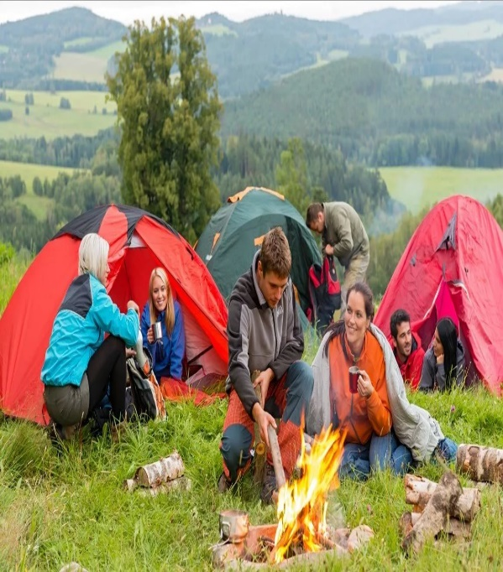
ПРЕПОДАВАТЕЛЬ __________________________Перцева О.В.

Рассмотрен цикловой методической комиссии __________  от __________________  _____________________  (Макарова Н.И.) | ЗАДАНИЕ ДЛЯ  дифференцированного зачета  ВАРИАНТ № 2  По дисциплине:  Иностранный язык в профессиональной деятельности  Специальность 29.02.10 Конструирование, моделирование и технология изготовления изделий легкой промышленности (по видам).)  КУРС 2 | __________________

Вы услышите диалог. Для каждого предложения A−E выберите слово или словосочетание, соответствующее содержанию диалога. К каждому пропуску подходит только одно слово или словосочетание. Вы услышите запись дважды. При повторном прослушивании проверьте себя. У Вас есть 45 секунд, чтобы ознакомиться с предложениями.

А. The reading lesson starts at _________.
1) 3:40 pm; 2) 5 pm; 3) 4:20 pm

B. Robert will go to school _________.
1) on foot; 2) by bus; 3) by car

C. A yellow notebook is _________.
1) on the desk; 2) on the bed; 3) under the bed

D. Robert needs _________ for a new book.
1) $4.30; 2) $5; 3) $4.13

E. The weather is _________.
1) cold; 2) rainy; 3) windy

Раздел2 ЛЕКСИКА И ГРАММАТИКА
Задание 1. Структурно-смысловые связи в тексте.
Прочитайте профессионально направленный текст и заполните пропуски 1-6 словами, напечатанными в правой колонке так, чтобы они грамматически соответствовали содержанию текста.
Mass market 1----- is manufactured in large quantities and made available for the open market. This clothing is typically 2----- in standard sizes with many copies of the same design. As there is a large demand for this type of apparel, becoming a mass market fashion 3---- is the most rewarding at the moment. Many fashion designers are 4----- to create lines of clothing and accessories for the mass market. There is a tremendous amount of money 5----being spent on fashion apparel, but not indepartment stores. Designers have6----- decided to go to where the money is, and the money is … at department stores | 1 cloth  2 avail  3 design  4 flock  5 be  6 decide
Задание 2 Грамматика
Тест
1.Tom is away ... the moment.
- at
- in
- on
- –

2.The bread is stale. Why don't you … it away?
- do
- put
- throw
- have
3. .Take the pen ... the shelf.
- out of
- from
- up
- of
4. .George says he's, 80 years old but I … him.
- am not believing
- don't believe
- didn't believe
- not believe
5. 1. Don’t you know him? He always _______lies.
A. tell
B. say
C. says
D. tells
6. This is not my pen. It is _________.
A. hers
B. him
C. her
D. your

7. What … awful news!
- the
- а
- -
- An
8. . I like hockey. I think it's the _____________ game in
the world.
А. best
В. better
С. Good
D.well

9. ."Do you like your new school?" "Yes, it's … better than my previous school."
- more
- much
- much more
- a lot of

10. 3.I am afraid there is ... else I can do.
- anything
- much
- nothing
- something

Раздел 3 Работа с текстом профессиональной направленности
Прочитайте текст и переведите его и выполните упражнение к нему:
Types of fashion. The garments produced by clothing manufacturers fall into three main categories, although these may be split up into additional, more specific categories:

1. Haute couture. Until the 1950s, fashion clothing was predominately designed and manufactured on a made-to-measure or haute couture basis (French for high-sewing), with each garment being created for a specific client. A couture garment is made to order for an individual customer, and is usually made from highquality, expensive fabric, sewn with extreme attention to detail and finish, often using time-consuming, hand-executed techniques. Look and fit take priority over the cost of materials and the time it takes to make.

2. Ready-to-wear (pret-a-porter). Ready-to-wear clothes are a cross between haute couture and mass market. They are not made for individual customers, but great care is taken in the choice and cut of the fabric. Clothes are made in small quantities to guarantee exclusivity, so they are rather expensive. Ready-to-wear collections are usually presented by fashion houses each season during a period known as Fashion Week. This takes place on a city-wide basis and occurs twice a year. The main seasons of Fashion Week include, spring/summer, fall/winter, resort, swim and bridal.

3. Mass market. Currently the fashion industry relies more on mass market sales. The mass market caters for a wide range of customers, producing ready set by the famous names in fashion. They often wait around a season to make sure a style is going to catch on before producing their own versions of the original look. In order to save money and time, they use cheaper fabrics and simpler production techniques which can easily be done by machine. The end product can therefore be sold much more cheaply.

There is a type of design called "kutch" design originated from the German word "kitschig" meaning "ugly" or "not aesthetically pleasing." Kitsch can also refer to "wearing or displaying something that is therefore no longer in fashion." Often, high-waisted trousers, associated with the 1980s, are considered a "kitsch" fashion statement.

Раздел4 .Монологическая речь
Выберите одно фото, чтобы рассказать о нем вашему другу. Вы начнете через 1.5 минуты, и должны будете говорить не более 2 минут(не менее 12 предложений).Следуйте плану: кто или что изображено, место, что делают, что общего, в чем различие ,какое фото понравилось и почему

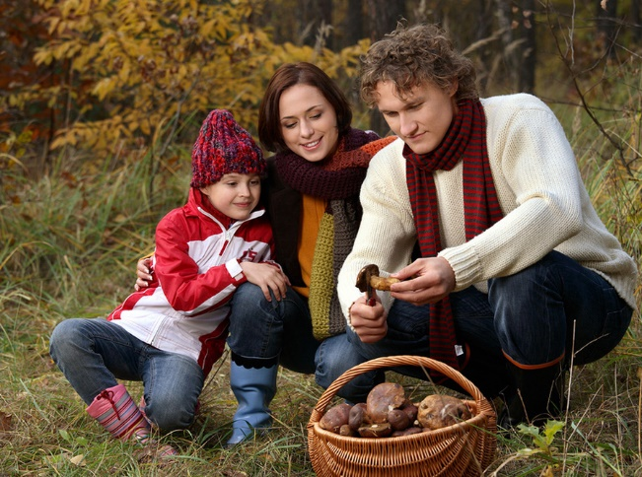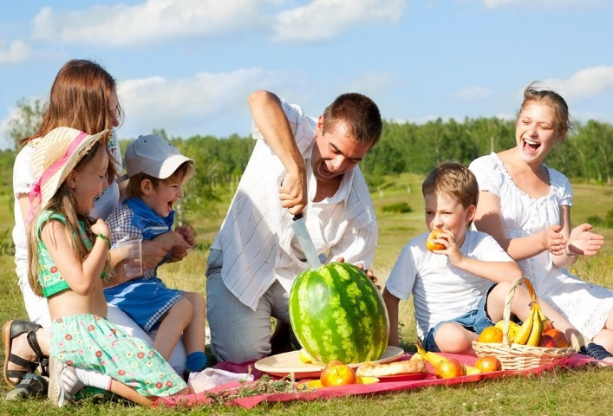

ПРЕПОДАВАТЕЛЬ __________________________Перцева

Рассмотрен цикловой методической комиссии протокол № __________  от __________________  _____________________  Макарова Н.И. | ЗАДАНИЕ ДЛЯ  дифференцированного зачета  ВАРИАНТ № 3  По дисциплине:  Иностранный язык в профессиональной деятельности  Специальность 29.02.10 Конструирование, моделирование и технология изготовления изделий легкой промышленности (по видам).  КУРС 2 | Утвержден  __________________

Вы услышите диалог. Для каждого предложения A−E выберите слово или словосочетание, соответствующее содержанию диалога. К каждому пропуску подходит только одно слово или словосочетание. Вы услышите запись дважды. При повторном прослушивании проверьте себя. У Вас есть 45 секунд, чтобы ознакомиться с предложениями.

А. The reading lesson starts at _________.
1) 3:40 pm; 2) 5 pm; 3) 4:20 pm
B. Robert will go to school _________.
1) on foot; 2) by bus; 3) by car
C. A yellow notebook is _________.
1) on the desk; 2) on the bed; 3) under the bed
D. Robert needs _________ for a new book.
1) $4.30; 2) $5; 3) $4.13
E. The weather is _________.
1) cold; 2) rainy; 3) windy
Раздел2 ЛЕКСИКА И ГРАММАТИКf
Задание 1. Структурно-смысловые связи в тексте.
An haute couture fashion designer is responsible for 1---- individualized, custom clothing for elite clientele. Clients are taken one at a time, and are 2----- undivided attention. Designs are conceptualized and constructed 3----- to a client’s exact measurements, style, preferences, and 4----. Each piece is made by hand from start to finish from expensive and high-quality fabric, and sewn with extreme attention to detail by the best seamstresses and embroiderers in the world. 5----- the amount of time, money, and skill needed to complete each piece, haute couture garments 6----- have no price tag | - design  - give  - accord  - personal  - consider  - typical
Прочитайте текст и заполните пропуски 1-6 словами, напечатанными в правой колонке так, чтобы они грамматически соответствовали содержанию текста.

Задание 2 Грамматика
Тест
1. Don’t you know him? He always _______lies.
A) tell
B) say
C) says
D) tells
2. When they came, I could not find _______tea.
A.no
B. some
C. any
D. a little
3. .Take the pen ... the shelf.
- out of
- from
- up
- of
4. .George says he's, 80 years old but I … him.
- am not believing
- don't believe
- didn't believe
- not believe
5. They are going to school _______Monday.
A. on
B. in
C. at
D. by

6. This is ... answer of all.
- А.good
- В.better
- С.the best
7. What … awful news!
- the
- а
- -
- An
8. . I like hockey. I think it's the _____________ game in
the world.
А. best
В. better
С. Good
D.well

9. .I can give you ... phone number.
  - my
  - mine
  - myself
10. .Tom is away ... the moment.
- at
- in
- on
- –
Раздел 3 Работа с текстом проффессиональной направленности.
Прочитайте и переведите текст .
Italian fashion is characterized by patterned fabrics of bright colours,
embroidery, golden threads interweaving, richly trimmed dresses with underskirts for
women; jerkins, massive capes, and berets for men. Precious gems were widely used
by both sexes. The lines tended to be natural and elegant. It was the period of
gorgeous and luxurious dress.
In the second half of XVI century German fashion contributed in the history of
costume. The characteristic features were broad-toed shoes, wide-brimmed hats,
clothes with slashes and slits, outerwear and underwear being of different colours,
lacing at the breast in women’s dresses.
In the beginning of XVII century Spanish fashion became favorable.
The Spanish introduced geometrical forms into dress, especially triangular. The lines
were unnatural, clothes were stiff and uncomfortable. Two important elements of
women’s costume appeared during this period – a crinoline (or a farthingale) and
a corset. The attributes of Spanish fashion were golden and pearl jewelry, a circular
collar with matching ruffs, and the usage of dark deep-coloured velvet.
Thus, these were four great styles in the history of costume. In a way all
the other variations of fashions repeated the main elements which had already existed
before. Some of them were influenced by famous people (mostly royals), for
example, Revolution & Empire, Victorian, and Edwardian styles. Only XX century
brought great changes in clothes, with absolutely new approaches, technics, and
ethics.

Раздел 4 .Монологическая речь.
Выберите одно фото, чтобы рассказать о нем
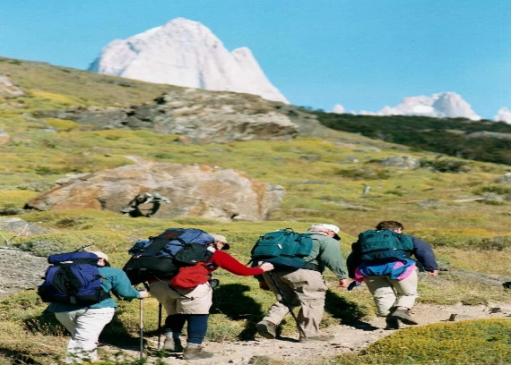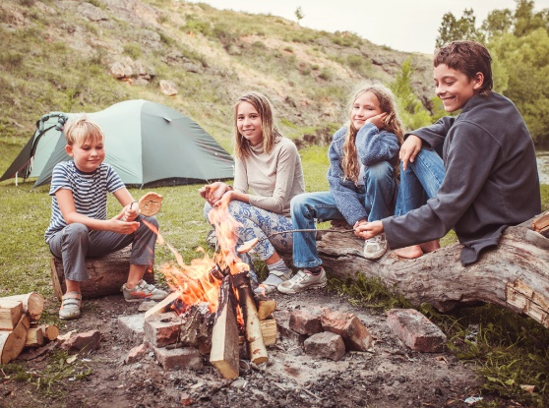

ПРЕПОДАВАТЕЛЬ __________________________Перцева О.В.

Рассмотрен цикловой методической комиссии протокол № __________  от __________________  _____________________  (Макарова Н.И.) | ЗАДАНИЕ ДЛЯ  дифференцированного зачета  ВАРИАНТ № 4  По дисциплине:  Иностранный язык в профессиональной деятельности  Специальность 29.02.10 Конструирование, моделирование и технология изготовления изделий легкой промышленности (по видам).  КУРС 2 | __________________
Раздел 1 Аудирование

Вы услышите диалог. Для каждого предложения A−E выберите слово или словосочетание, соответствующее содержанию диалога. К каждому пропуску подходит только одно слово или словосочетание. Вы услышите запись дважды. При повторном прослушивании проверьте себя. У Вас есть 45 секунд, чтобы ознакомиться с предложениями.

А. The reading lesson starts at _________.
1) 3:40 pm; 2) 5 pm; 3) 4:20 pm
B. Robert will go to school _________.
1) on foot; 2) by bus; 3) by car
C. A yellow notebook is _________.
1) on the desk; 2) on the bed; 3) under the be
D. Robert needs _________ for a new book.
1) $4.30; 2) $5; 3) $4.13
E. The weather is _________.
1) cold; 2) rainy; 3) windy

Раздел2 ЛЕКСИКА И ГРАММАТИКf
Задание 1. Структурно-смысловые связи в тексте.
Прочитайте профессионально направленный текст и заполните пропуски 1-6 словами, напечатанными в правой колонке так, чтобы они грамматически соответствовали содержанию текста.
1----- the fashion industry relies more on mass market sales. The mass market caters for a wide range of customers, 2------ ready set by the famous names in fashion. They often wait around a season to make sure a style is 3----- to catch on before producing their own versions of the original look. In order to save money and time, they use 4----- fabrics and simpler production techniques which can easily be done by machine. The end product can therefore be sold much more 5-------.There is a type of design called "kutch" design originated from the German word "kitschig" meaning "ugly" or "not aesthetically pleasing." Kitsch can also refer to "6----- or displaying something that is therefore no longer in fashion." | - current  - produce  - go  - cheap  - cheap  - wear

Задание 2 Грамматика
Тест
1. Don’t you know him? He always _______lies.
A) tell
B) say
C) says
D) tells

2.Tom is away ... the moment.
A. at
B. in
C. on
D. –

3.The bread is stale. Why don't you … it away?
A. do
B. put
C. throw
D. have

4. When they came, I could not find _______tea.
A.no
B. some
C. any
D. a little
3. .Take the pen ... the shelf.

5. George says he's, 80 years old but I … him.
A. am not believing
B. don't believe
C. didn't believe
D. not believe

6. They are going to school _______Monday.
A. on
B. in
C. at
D. by

7. . I like hockey. I think it's the _____________ game in
the world.
А. best
В. better
С. Good
D.well
8. This is not my pen. It is _________.
A. hers
B. him
C. her
D. your

9. ."Do you like your new school?" "Yes, it's … better than my previous school."
A. more
B. much
C. much more
D. a lot of

10. I am afraid there is ... else I can do.
A. anything
B. much
C. nothing
D. something

Раздел 3 Работа с текстом проффессиональной направленностиПрочитайте и переведите текст .
Fashion designers hold a special place in our world. Their talent and vision play
a big role in how people look, and also contribute to the cultural and social environment.
They love to study fashion trends, sketch designs, select materials, and have a part in all
the production aspects of their designs. They contribute to the creation of millions, if not
billions of pieces of clothing and accessories purchased by consumers on a yearly basis.
Fashion designers create women’s, men’s and children’s apparel. This might
include sportswear, maternity wear, outerwear, underwear, formalwear, eyewear and
footwear. There are also accessory designers who design belts, scarves, hats, handbags
and hosiery. There are fashion designers at different levels of the fashion industry,
from well-known couturiers, to unknown fashion designers working for ready-to-wear
houses, to fashion stylists who might make only small changes in existing designs.
Fashion designers promote themselves with the help of marketing and advertising.
Some designers market their fashions through runway shows, as well as through their
own retail stores. Some also lend their name to other licensed products in order
to expand their brand identity. In fact, many celebrity fashion designers actually do
very little designing of the collections that bear their name.
85
Fashion designers are now beginning to use new technologies such as bodyscanning for a better custom fit, or seamless knitting technologies that can produce
clothing with just a simple push of a button. Similar to how the sewing machine
changed the face of fashion in the past, the future will change due to new technologies,
resources, and tools. High-tech textiles will enable fashion designers to create new
product lines including those that incorporate sun protection, and other unique
qualities. New consumer demands and preferences may even have more to do with
function than with fashion.
Раздел 4.Монологическая речь.
Выберите одно фото, чтобы рассказать о нем вашему другу. Вы начнете через 1.5 минуты, и должны будете говорить не более 2 минут(не менее 12 предложений).Следуйте плану: кто или что изображено, место, что делают, что общего, в чем различие ,какое фото понравилось и почему

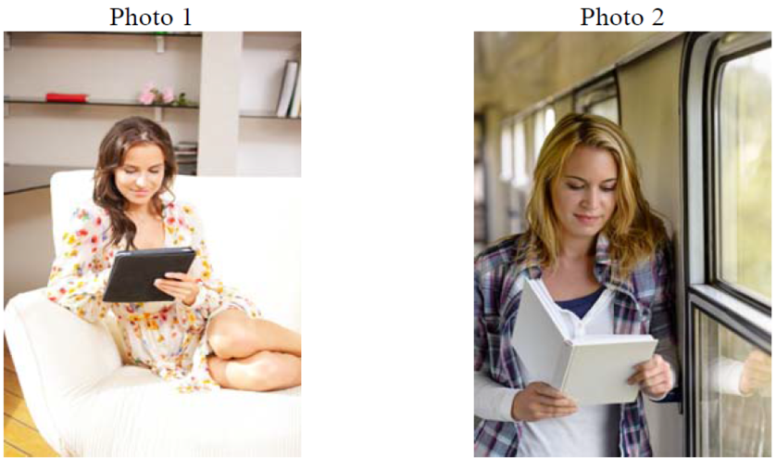

3. Пакет преподавателя

Итоговый контроль результатов обучения дисциплины проводится в форме ДЗ.
Условия проведения
Задания рассчитаны на 60 минут
Количество вариантов задания для студентов –4
Работа для 2 курса состоит из 3 разделов :
Раздел 1 -Аудирование-прослушивание диалога и тест из 5 заданий. Оценивается по 1 баллу за каждый правильный ответ.0 баллов ставится при неправильном ответе или отсутствия ответа. Максимальная оценка-5 баллов

Раздел2 -Лексика и грамматика состоит из 3 заданий:
- структурно-смысловые задания(6 заданий)
- работа с текстом(5 заданий)
- грамматический тест.(10 заданий)
Оценивается по 1 баллу за каждый правильный ответ.0 баллов ставится при неправильном ответе или отсутствия ответа. Максимальная оценка-21 балл.

Раздел 3- Работа с текстом проф. Направленности –чтение и перевод,выполнение послетекстовых упражнений.Максимум 3 балла
 | 2 | 1 | 0
Раздел 4Монологическая речь – максимальное количество 6 баллов

Баллы | РРешение коммуникативной задачи (содержание) | Организация высказывания
33 | Коммуникативная задача выполнена полностью: содержание полно, точно и развёрнуто отражает все аспекты, указанные в задании (12–15 фраз) | Высказывание логично и имеет завершённый характер; имеются вступительная и заключительная фразы, соответствующие теме. Средства логической связи используются правильно | Используемый словарный запас, грамматические структуры, фонетическое оформление высказывания соответствуют поставленной задаче
22 | Коммуникативная задача выполнена частично: один аспект не раскрыт (остальные раскрыты полно), ИЛИ один-два раскрыты неполно (9–11 фраз | Высказывание логично и имеет завершённый характер; имеются вступительная и заключительная фразы, соответствующие теме. Средства логической связи используются правильно | Используемый словарный запас, грамматические структуры, фонетическое оформление высказывания соответствуют поставленной задаче (допускается не более двух негрубых лексикограмматических ошибок И/ИЛИ не более двух негрубых фонетических ошибок)
11 | Коммуникативная задача выполнена не полностью: два аспекта не раскрыты (остальные раскрыты полно), ИЛИ все аспекты раскрыты неполно (6–8 фраз) | Высказывание в основном логично и имеет достаточно завершённый характер, НО отсутствует вступительная И/ИЛИ заключительная фраза, И/ИЛИ средства логической связи используются недостаточно | Используемый словарный запас, грамматические структуры, фонетическое оформление высказывания в основном соответствуют поставленной задаче (допускается не более четырёх лексико-грамматических ошибок (из них не более двух грубых) ИЛИ/И не более четырёх фонетических ошибок (из них не более двух грубых)
00 | Коммуникативная задача выполнена менее чем на 50%: три и более аспектов содержания не раскрыты (5 и менее фраз) | Высказывание нелогично И/ИЛИ не имеет завершенного характера; вступительная и заключительная фразы отсутствуют; средства логической связи практически не используются | Понимание высказывания затруднено из-за многочисленных лексикограмматических и фонетических ошибок (пять и более лексико-грамматических ошибок И/ИЛИ пять и более фонетических ошибок) ИЛИ более двух грубых ошибок

Отметка по пятибалльной шкале | 2 | 3 | 4 | 5
Суммарный балл | 0-10 | 11-18 | 19-26 | 27-35
Ключи с ответами
Вариант №___1_
Часть 1. Аудирование
Пояснение.
A. The reading lesson starts at 5 pm.
B. Robert will go to school by car.
C. A yellow notebook is under the bed.
D. Robert needs $4.30 for a new book.
E. The weather is rainy.

А | В | С | D | E
2 | 3 | 3 | 1 | 2

Часть 2. Лексика и грамматика
Задание 1. Структурно-смысловые связи в тексте.(вписать правильную форму слово под соответствующую цифру)
1 | 2 | 3 | 4 | 5 | 6
integrated | Typical | styling | influenced | regulary | brands
Задание 2 Грамматика( даны номера вопросов из теста-впишите ответ(необходимую букву))
1 | 2 | 3 | 4 | 5 | 6 | 7 | 8 | 9 | 10
d | c | b | a | c | a | a | a | a | c

Вариант №_2___
Часть 1. Аудирование

Пояснение.
A. The reading lesson starts at 5 pm.
B. Robert will go to school by car.
C. A yellow notebook is under the bed.
D. Robert needs $4.30 for a new book.
E. The weather is rainy.

А | В | С | D | E
2 | 3 | 3 | 1 | 2

Часть 2. Лексика и грамматика
Задание 1. Структурно-смысловые связи в тексте.(вписать правильную форму слово под соответствующую цифру)
1 | 2 | 3 | 4 | 5 | 6
clothing | available | designer | flocking | being | decided
Задание 2 Грамматика( даны номера вопросов из теста-впишите ответ(необходимую букву))
1 | 2 | 3 | 4 | 5 | 6 | 7 | 8 | 9 | 10
b | c | c | d | d | a | c | a | b | c

Вариант №___3_
Часть 1. Аудирование
Пояснение.
A. The reading lesson starts at 5 pm.
B. Robert will go to school by car.
C. A yellow notebook is under the bed.
D. Robert needs $4.30 for a new book.
E. The weather is rainy.

А | В | С | D | E
2 | 3 | 3 | 1 | 2

Часть 2. Лексика и грамматика
Задание 1. Структурно-смысловые связи в тексте.(вписать правильную форму слово под соответствующую цифру)
1 | 2 | 3 | 4 | 5 | 6
designing | given | according | personality | Considering | typically
Задание 2 Грамматика( даны номера вопросов из теста-впишите ответ(необходимую букву))
1 | 2 | 3 | 4 | 5 | 6 | 7 | 8 | 9 | 10
d | c | c | d | a | c | c | a | a | b

Вариант №__4__
Часть 1. Аудирование
Пояснение.
A. The reading lesson starts at 5 pm.
B. Robert will go to school by car.
C. A yellow notebook is under the bed.
D. Robert needs $4.30 for a new book.
E. The weather is rainy.

А | В | С | D | E
2 | 3 | 3 | 1 | 2

Часть 2. Лексика и грамматика
Задание 1. Структурно-смысловые связи в тексте.(вписать правильную форму слово под соответствующую цифру)
1 | 2 | 3 | 4 | 5 | 6
Currently | producing | going | cheaper | cheaply | wearing

2Работа с текстом
А | В | С | D | E
2 | 1 | 5 | 6 | 3
Задание 3 Грамматика( даны номера вопросов из теста-впишите ответ(необходимую букву))
1 | 2 | 3 | 4 | 5 | 6 | 7 | 8 | 9 | 10
d | b | c | c | d | a | a | a | b | c

Бланк ответов
К ДЗ по дисциплине «Английский язык»
студента группы ________ Фамилия И.О.________________________________
Вариант №____
Часть 1. Аудирование
1 | 2 | 3 | 4 | 5

Часть 2. Лексика и грамматика
Задание 1. Структурно-смысловые связи в тексте.(вписать правильную форму слово под соответствующую цифру)
1 | 2 | 3 | 4 | 5 | 6
2Работа с текстом
А | В | С | D | E
Задание 3 Грамматика( даны номера вопросов из теста-впишите ответ(необходимую букву))
1 | 2 | 3 | 4 | 5 | 6 | 7 | 8 | 9 | 10

Часть 3перевод
1._________________________________________________________________
___________________________________________________________________
2._________________________________________________________________
___________________________________________________________________

3.______________________________________________________________
_________________________________________________________________
4._____________________________________________________________
_________________________________________________________________

5.______________________________________________________________
________________________________________________________________
6. _____________________________________________________________
_________________________________________________________________
7.______________________________________________________________
_________________________________________________________________
8_______________________________________________________________
__________________________________________________________________
9._______________________________________________________________
___________________________________________________________________
10________________________________________________________________
__________________________________________________________________
11__________________________________________________________________
___________________________________________________________________
12____________________________________________________________________
_____________________________________________________________________
13_________________________________________________________________
______________________________________________________________________
14__________________________________________________________________
_______________________________________________________________________
15_____________________________________________________________________
_______________________________________________________________________

